万载县财政局
2022年政府信息公开工作年度报告

本年度报告根据《中华人民共和国政府信息公开条例》（以下简称《条例》）要求，结合2022年度财政局的政府信息公开年度报告编制而成。报告全文由“总体情况”、“主动公开政府信息情况”、“收到和处理政府信息公开申请情况”、“政府信息公开行政复议、行政诉讼情况”、“存在的主要问题及改进情况”、“其他需要报告的事项”六个部分组成。报告中所列的数据期限自2022年1月1日起至2022年12月31日止。
- 总体情况
2022年，万载县财政局坚持以人民权益为导向，挖掘市场公共主体，深化政务公开标准化、规范化，全力提升工作效能。落实新修订的《条例》，对标县政府政务公开工作要点，明确目标细则，做好节点细化工作，围绕落实好新修订的政府信息公开条例，加强政策发布解读，优化营商环境，充分保障人民群众的知情权、参与权与监督权。
（一）主动公开方面
2022年，在万载县人民政府网站主动公开基本信息共条。其中，公开指南类1条、工作动态类51条、概述信息类4条、法规政策类18条、财政资金类91条（其中财政预决算信息6条、直达资金信息10条、行政事业性收费信息8条、专项资金信息17条、政府债务信息8条、绩效评价信息30条、财政收支信息12条）、政策回应类9条、政府采购类15条、重点提案办理类1条、国有企业信息类6条、双随机一公开类2条。

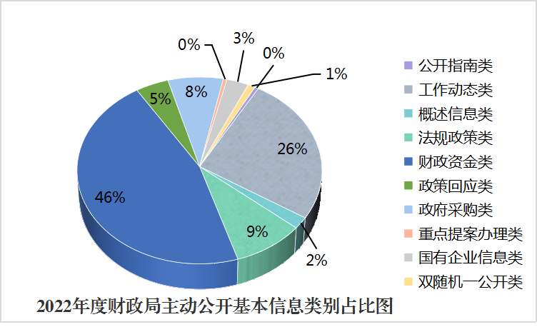

图1：万载县财政局政务公开主动公共基本信息类别占比图

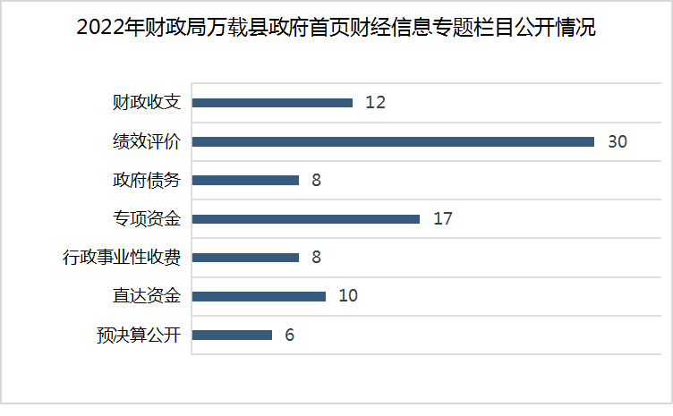
单位：条
图2：万载县政府首页财经信息专题栏目公开情况条形图
（二）依申请公开方面
认真研习相关公开政策，加强与各业务股室的协调沟通，提高对依申请公开工作的办结效率及公开水平。本单位在2022年度未收到依申请公开信息的申请。
（三）政府信息管理方面
按照“公开为原则，不公开为例外”的要求认真监督保障，切实做好信息公开的保密工作，做到“上网信息不涉密，涉密信息不上网”，防止政府公开失泄密问题。涉及主动公开的信息，发布信息撰稿人员填写一份《万载县财政局政府信息发布审核登记表》，并由工作人员一审一校，股室负责人二审二校，分管领导三审三校的“三审三校”流程严格审核后再由信息中心发布。
（四）政府信息平台建设方面
充分利用万载县政府门户网站平台，全面做好我局的政务信息公开工作，及时有效的做好财政资金政策方面的信息公开工作。
（五）监督保障方面
根据上级政务公开相关工作要求,财政信息公开工作领导小组做了新的调整，加强了政府信息公开工作责任导向，将政务信息公开日常工作分解到每一个股室及相关责任人。强化政务公开工作的绩效考核工作,有效推动政务公开工作的进度及时效性。

二、主动公开政府信息情况

第二十条第（一）项
信息内容 | 本年制发件数 | 本年废止件数 | 现行有效件数
规章 | 0 | 0 | 0
行政规范性文件 | 0 | 2 | 7
第二十条第（五）项
信息内容 | 本年处理决定数量
行政许可 | 0
第二十条第（六）项
信息内容 | 本年处理决定数量
行政处罚 | 1
行政强制 | 0
第二十条第（八）项
信息内容 | 本年收费金额（单位：万元）
行政事业性收费 | 0

三、收到和处理政府信息公开申请情况

（本列数据的勾稽关系为：第一项加第二项之和，等于第三项加第四项之和） |  |  | 申请人情况
 |  |  | 自然人 | 法人或其他组织 |  |  |  |  | 总计
 |  |  |  | 商业  企业 | 科研  机构 | 社会公益组织 | 法律服务机构 | 其他
一、本年新收政府信息公开申请数量 |  |  | 0 | 0 | 0 | 0 | 0 | 0 | 0
二、上年结转政府信息公开申请数量 |  |  | 0 | 0 | 0 | 0 | 0 | 0 | 0
三、本年度办理结果 | （一）予以公开 |  | 0 | 0 | 0 | 0 | 0 | 0 | 0
 | （二）部分公开（区分处理的，只计这一情形，不计其他情形） |  | 0 | 0 | 0 | 0 | 0 | 0 | 0
 | （三）不予公开 | 1.属于国家秘密 | 0 | 0 | 0 | 0 | 0 | 0 | 0
 |  | 2.其他法律行政法规禁止公开 | 0 | 0 | 0 | 0 | 0 | 0 | 0
 |  | 3.危及“三安全一稳定” | 0 | 0 | 0 | 0 | 0 | 0 | 0
 |  | 4.保护第三方合法权益 | 0 | 0 | 0 | 0 | 0 | 0 | 0
 |  | 5.属于三类内部事务信息 | 0 | 0 | 0 | 0 | 0 | 0 | 0
 |  | 6.属于四类过程性信息 | 0 | 0 | 0 | 0 | 0 | 0 | 0
 |  | 7.属于行政执法案卷 | 0 | 0 | 0 | 0 | 0 | 0 | 0
 |  | 8.属于行政查询事项 | 0 | 0 | 0 | 0 | 0 | 0 | 0
 | （四）无法提供 | 1.本机关不掌握相关政府信息 | 0 | 0 | 0 | 0 | 0 | 0 | 0
 |  | 2.没有现成信息需要另行制作 | 0 | 0 | 0 | 0 | 0 | 0 | 0
 |  | 3.补正后申请内容仍不明确 | 0 | 0 | 0 | 0 | 0 | 0 | 0
 | （五）不予处理 | 1.信访举报投诉类申请 | 0 | 0 | 0 | 0 | 0 | 0 | 0
 |  | 2.重复申请 | 0 | 0 | 0 | 0 | 0 | 0 | 0
 |  | 3.要求提供公开出版物 | 0 | 0 | 0 | 0 | 0 | 0 | 0
 |  | 4.无正当理由大量反复申请 | 0 | 0 | 0 | 0 | 0 | 0 | 0
 |  | 5.要求行政机关确认或重新出具已获取信息 | 0 | 0 | 0 | 0 | 0 | 0 | 0
 | （六）其他处理 | 1.申请人无正当理由逾期不补正、行政机关不再处理其政府信息公开申请 | 0 | 0 | 0 | 0 | 0 | 0 | 0
 |  | 2.申请人逾期未按收费通知要求缴纳费用、行政机关不再处理其政府信息公开申请 | 0 | 0 | 0 | 0 | 0 | 0 | 0
 |  | 3.其他 | 0 | 0 | 0 | 0 | 0 | 0 | 0
 | （七）总计 |  | 0 | 0 | 0 | 0 | 0 | 0 | 0
四、结转下年度继续办理 |  |  | 0 | 0 | 0 | 0 | 0 | 0 | 0

四、政府信息公开行政复议、行政诉讼情况

行政复议 |  |  |  |  | 行政诉讼
结果维持 | 结果  纠正 | 其他  结果 | 尚未  审结 | 总计 | 未经复议直接起诉 |  |  |  |  | 复议后起诉
 |  |  |  |  | 结果  维持 | 结果  纠正 | 其他  结果 | 尚未  审结 | 总计 | 结果  维持 | 结果  纠正 | 其他  结果 | 尚未  审结 | 总计
0 | 0 | 0 | 0 | 0 | 0 | 0 | 0 | 0 | 0 | 0 | 0 | 0 | 0 | 0

五、存在的主要问题及改进情况
2022年我局对信息公开工作积极部署、落实责任、细化目录，取得了一定成效，但仍存在着以下不足：一是公开方面更新的及时性偶有滞后。二是政策解读形式较为单一。三是涉及营商环境相关政策内容不足。
接下来将进一步夯实公开工作责任，妥善做好政府信息公开工作。不断完善内容，确保信息公开的及时性、准确性、权威性；不断完善信息公开相关制度，加大信息公开力度，进一步强化政策文件解读，以通俗易懂，多样化、图形化的形式展现。
六、其他需要报告的事项
1、我局严格按照国务院办公厅《政府信息公开信息处理费管理办法》（国办函〔2020〕109号）执行，信息处理费按照超额累进方式计算收费金额，采取按件计收或按量计收方式，2022年我县信息处理费收费情况为零。
2、本年度报告的电子版可以从万载县人民政府网站（http://www.wanzai.gov.cn）下载。如对本报告有任何疑问，请致电0795-8819631查询。

